Alvin Syahfril Nurfaiz

Quality Engineer

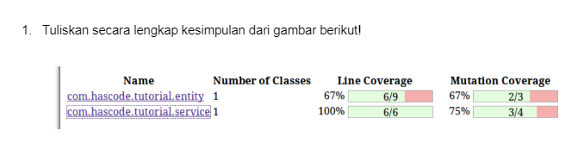

Jawab :

Gambar diatas menunjukan proses mutation testing. Mutation testing merupakan proses testing dengan cara mengganti operator. Hal ini bertujuan untuk mengantisipasi kemungkinan hasil yang tidak diharapkan. Pada gambar diatas terdapat dua data yang sedang di testing yaitu entity dan service. Pada entity, line coverage tidak mencakup semuanya sedangkan pada service, line coverage tercakup semuanya. Namun keduanya memiliki nilai mutation coverage dibawah 100% yang mana artinya program tersebut belum dikatakan berjalan dengan baik karena masih ada “mutant” yang statusnya harus killed. Program dikatakan berjalan dengan baik apabila mutation coverage memiliki nilai presentase yaitu 100%. Dengan nilai dibawah 100% maka perlu adanya penambahan test case pada program tersebut.

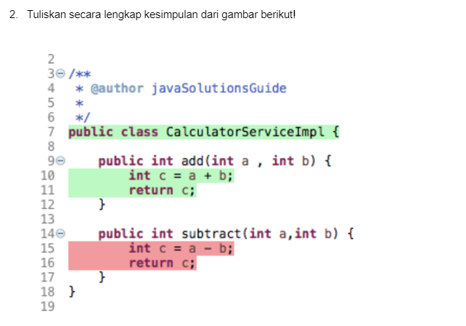

Pada gambar diatas terdapat dua fungsi yaitu *add* (tambah) dan *substract* (kurang) didalam class CalculatorServiceImpl. Dalam aturan mutation testing terdapat empat warna yang menggambarkan proses mutation testing yaitu

1. Light green dimana menginformasikan line coverage
2. Dark green dimana menginformasikan mutation coverage
3. Light pink dimana menginformasikan line coverage yang tidak terjangkau atau kurang
4. Dark pink dimana menginformasikan mutation coverage yang tidak terjangkau atau kurang

Gambar diatas menunjukan terdapat dua warna dalam proses mutation testing yaitu dark green dan dark pink. Warna dark green terdapat pada fungsi add yang mana fungsi tersebut memiliki mutation coverage yang terjangkau. Sedangkan pada fungsi substract mutation coveragenya tidak terjangkau. Melihat permasalahan diatas perlu adanya penambahan test case agar mutation coveragenya memiliki nilai 100%.

Sumber :

https://memen.staf.pcr.ac.id/2016/04/08/mutation-testing/

https://medium.com/swlh/mutation-testing-with-pitest-and-spock-2-dc4451d285dd

https://pitest.org/quickstart/basic_concepts/

https://pitest.org/

https://medium.com/swlh/mutation-testing-with-pitest-and-spock-2-dc4451d285dd